Příklad informativního textu k umístění na internetové stránky příjemce dotace*

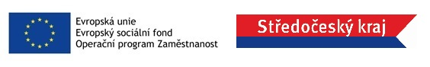
Tato služba je finančně podpořena z projektu

Podpora vybraných druhů sociálních služeb ve Středočeském kraji II
reg. č. CZ.03.2.60/0.0/0.0/15_005/0007846

Cílem je zajistit víceleté financování sociální služby sociální rehabilitace, které by mělo vést ke kvalitním, dostupným a efektivním sociálním službám na území SK. Projekt je financován z ESF, státního rozpočtu ČR a rozpočtu Středočeského kraje. Realizátorem projektu je Středočeský kraj.

*Je možné měnit grafickou formu textu (font, velikost písma, řádkování, obrys, rozložení textu na stránce apod.), nelze měnit věcnou formu textu (tzn. obsah) a podobu logo linku (využít lze však jeho vertikální nebo horizontální verzi).

